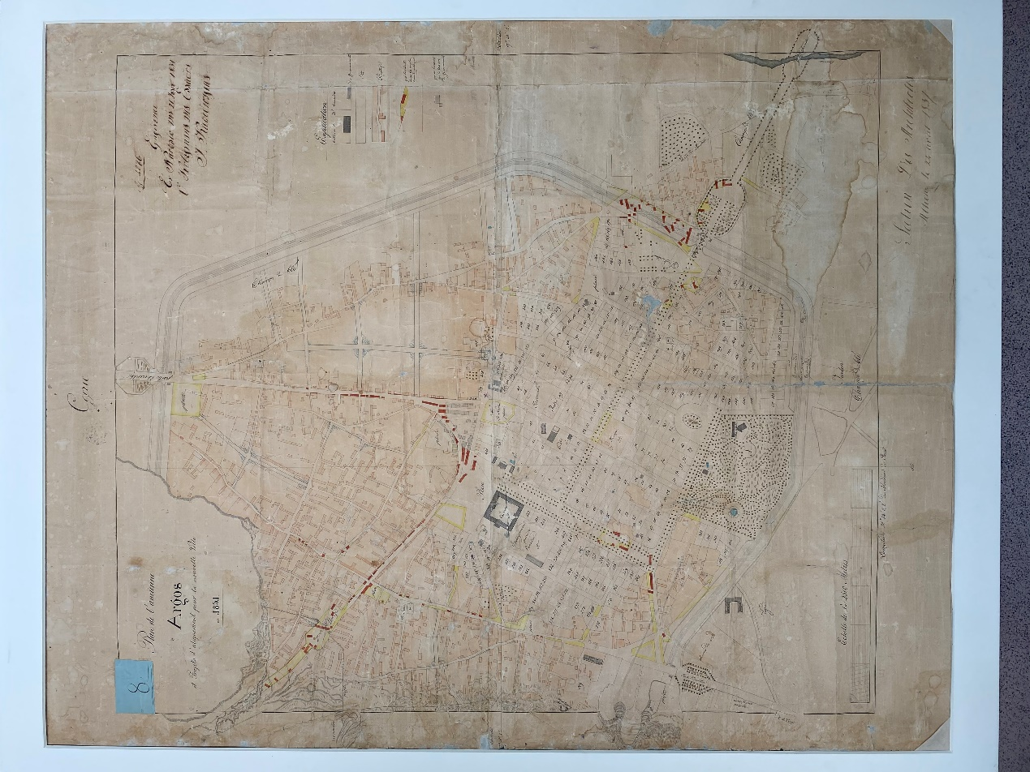
Εικ. 1. Σχέδιο της πόλης του Άργους, εγκεκριμένο από τον Kυβερνήτη Ιωάννη Καποδίστρια (21 Ιουλίου 1831).

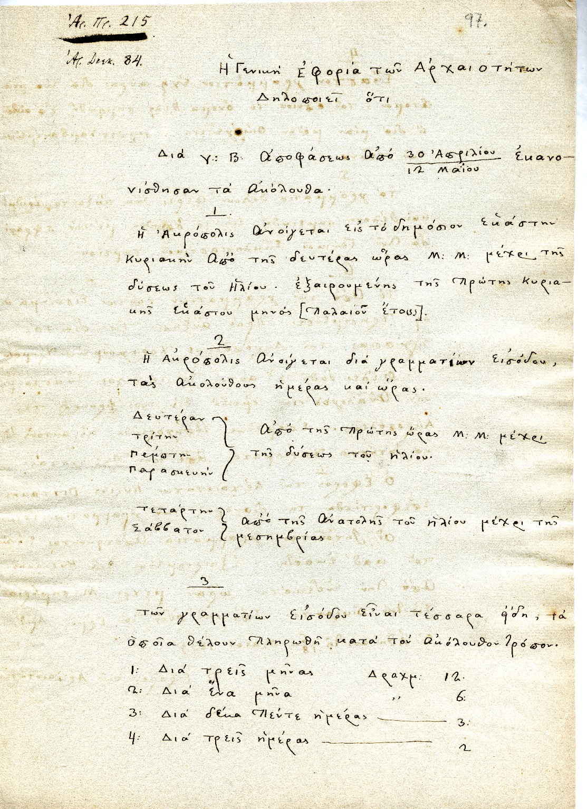
Εικ. 2. Σχέδιο εγγράφου του Εφόρου Αρχαιοτήτων Ludwig Ross για την καθιέρωση ωραρίου και γραμματίων εισόδου (εισιτηρίων) στην Ακρόπολη
(18 Μαΐου 1835).

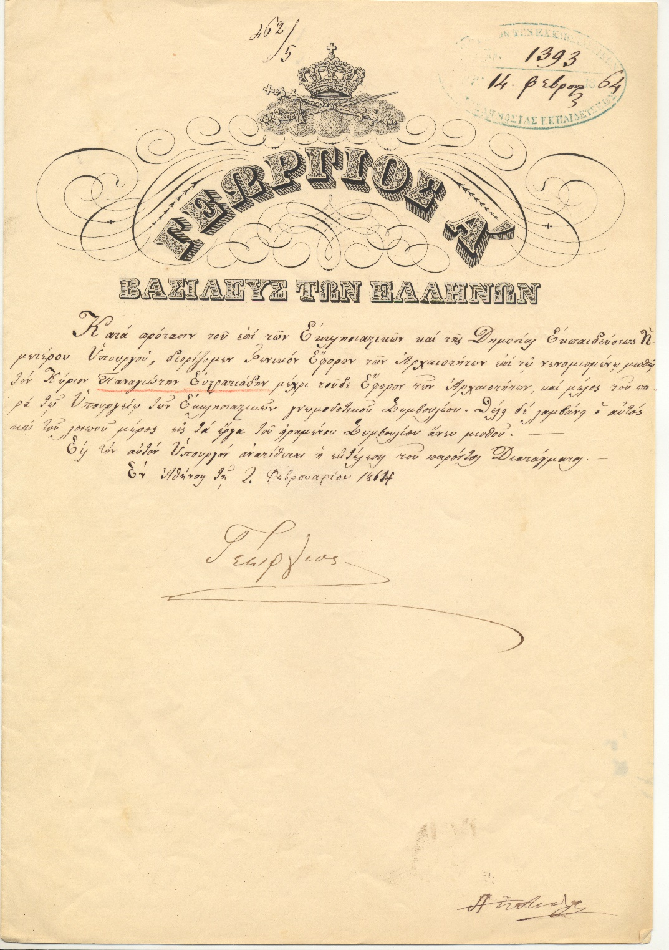
Εικ. 3. Βασιλικό Διάταγμα του Γεωργίου Α΄ (2 Φεβρουαρίου 1864) με το οποίο ο Παναγιώτης Ευστρατιάδης διορίζεται Γενικός Έφορος Αρχαιοτήτων (1863-1884).

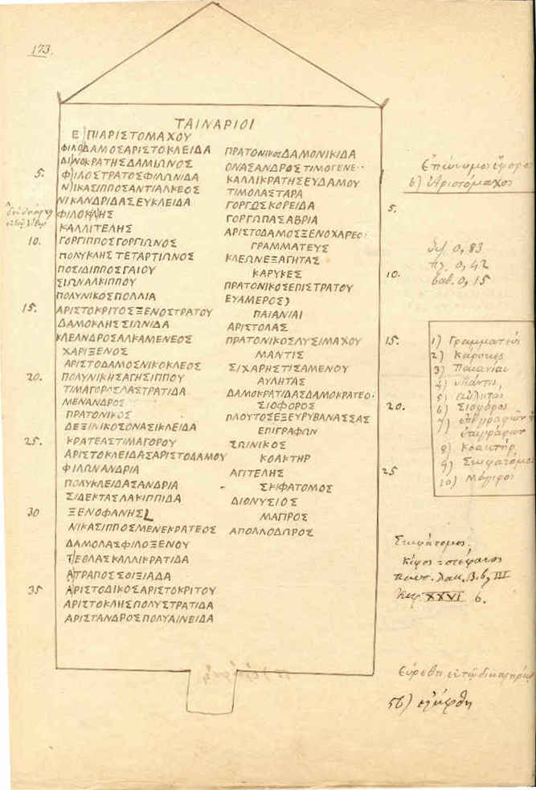
Εικ. 4. Απόσπασμα από κατάλογο με αρχαιότητες, οι οποίες εξήχθησαν από διάφορες οικίες της Σπάρτης και κατατέθηκαν στο Μουσείο (1872). Συντάχθηκε από τον αρχαιολόγο Παναγιώτη Σταματάκη, πρωτεργάτη στον σχηματισμό των πρώτων αρχαιολογικών συλλογών.

Εικ. 5. Ιδιόχειρος χάρτης Κέας εκπονηθείς από τον Κωνσταντίνο Μάνθο
(1860). Ο συντάκτης αναφέρει, με χαρακτηριστική για την εποχή ακρίβεια, τα τοπωνύμια και μικροτοπωνύμια των περιοχών στις οποίες εντόπισε αρχαιότητες.

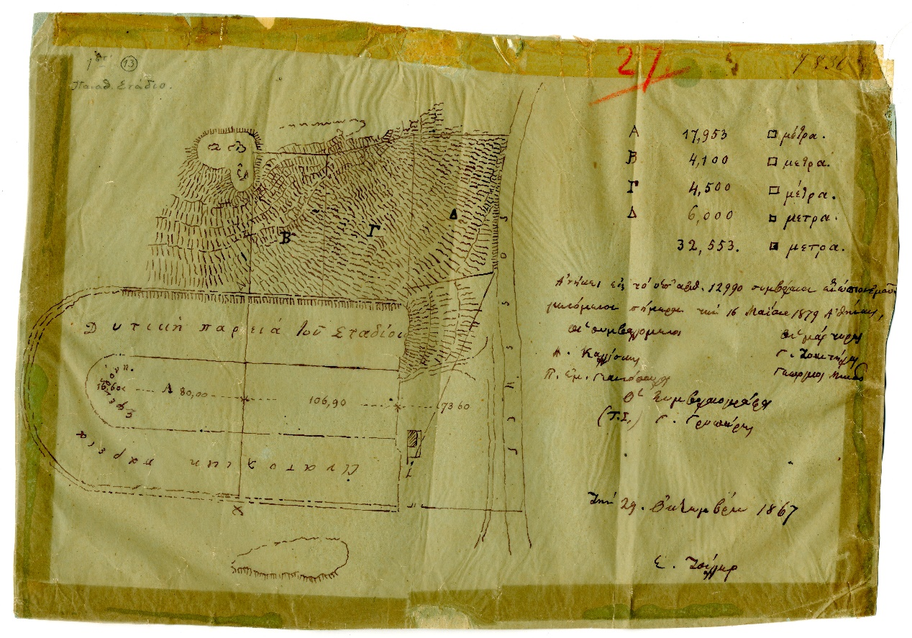
Εικ. 6. Τοπογραφική αποτύπωση του Παναθηναϊκού Σταδίου από τον Γερμανό αρχιτέκτονα Ernst Ziller (29 Οκτωβρίου 1867).

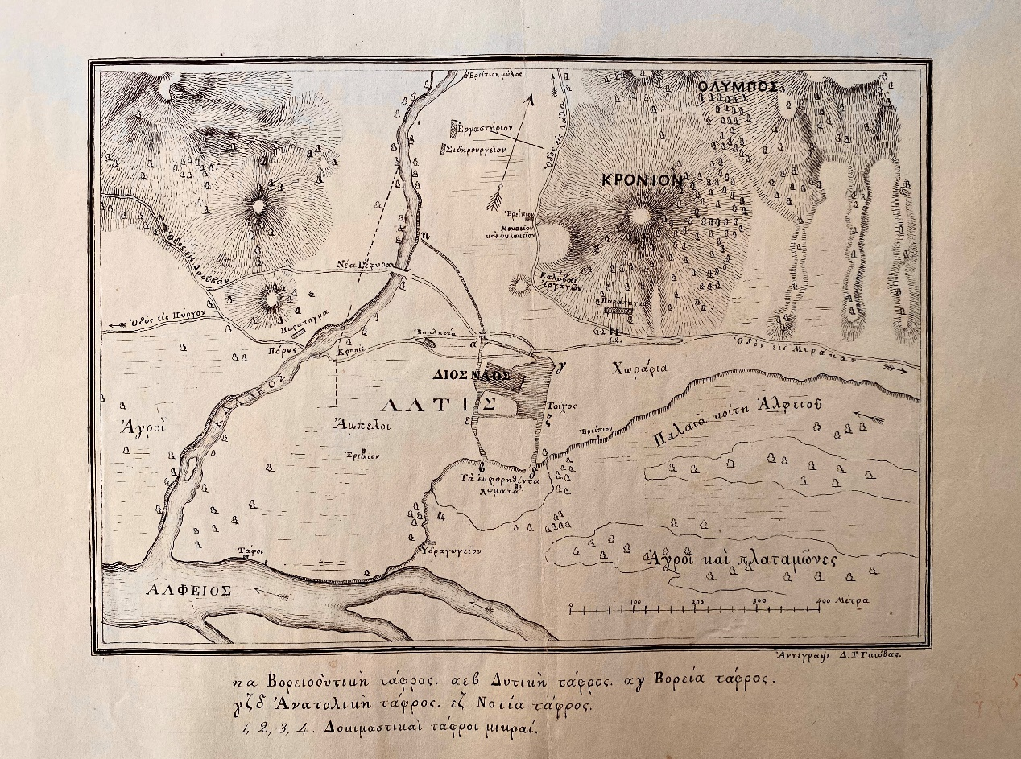
Εικ. 7. Τοπογραφικό διάγραμμα της αρχαίας Ολυμπίας κατά τη διάρκεια της ανασκαφής (1875-1876), στο οποίο σημειώνονται γεωφυσικά στοιχεία της περιοχής.

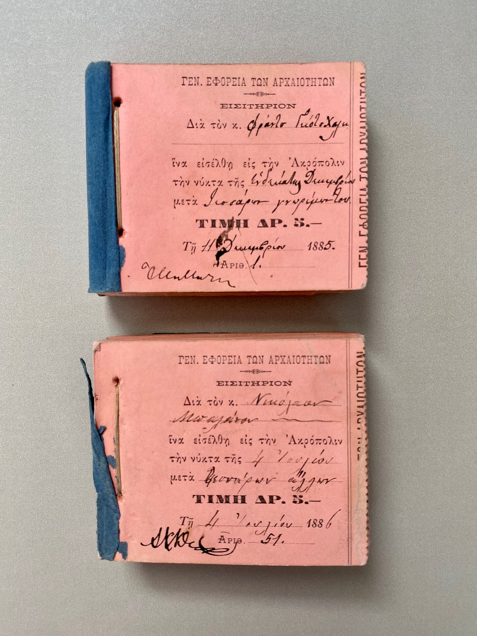

Εικ. 8. Αποκόμματα εισιτηρίων για τις νύχτες με πανσέληνο στην Ακρόπολη
1885-1886.

